Programación energética semanal de la semana 07/16
Fecha: 11-02-2016.
El informe fue realizado con los datos vigentes al día 10/02/2016.

RESUMEN EJECUTIVO.

Resumen semana actual
Durante la semana el despacho ha sido prácticamente hidráulico generando con térmico solamente por necesidades de potencia (miércoles).
Las demandas han sido relativamente altas para el tipo de semana en unción de un cambio de las temperaturas.
Se han producido precipitaciones en las cuencas del río Negro y Uruguay que no han tenido efecto sobre los aportes.
Se está evaluando la situación aún acerca del plazo de indisponibilidad de la unidad de Terra. Cuando se cuente con el diagnóstico del tiempo y recursos que llevara dicha reparación se reprogramaran el resto de lo mantenimientos previstos de las centrales hidráulicas del río Negro para el otoño.

Perspectivas y resultados para la semana entrante
La situación de los recursos hidráulicos es la siguiente:
- Río Uruguay, CTM informa el día de hoy para la semana entrante aportes del orden de 5.100 m3/s con y sin lluvias
- Río Negro, todas las centrales sin aportes y con vertederos cerrados.
Las temperaturas previstas para los próximos días cuenta con máximas todos los días del orden de 30 ° C por lo que la demanda no será alta durante la semana.
Los pronósticos de precipitaciones coinciden mayormente en los eventos, pero en las presentes circunstancias no tendrían efectos sobre los aportes. En particular CTM informa con el modelo GFS I aportes importantes.
No se realizaran pruebas en la conversora de alta potencia durante la semana.
Modelos
Comentarios
- MP/CPC
  - Libre, despacha Terra a pleno y vertiendo, Baygorria a pleno y encuentra un equilibrio entre Palmar y Salto Grande. No despacha térmico.
  - Ídem caso anterior pero sin verter Terra, no presenta diferencias el despacho salvo en las cotas de los lagos de corto plazo
- SimSee
  - Caso Libre, despacha Terra a pleno sin posibilidad de verter, encuentra un equilibrio entre Palmar, Motores y Salto Grande.
  - Ídem caso anterior pero con posibilidad de verter en Terra, el despacho obtenido no presenta diferencias significativas ni en costos con el caso anterior
- Mensual
  - No presenta interés en la presente semana.

Cuadro resumen Modelos

Despacho propuesto
De acuerdo a lo anterior el despacho propuesto es el siguiente:

- Auto despachados.
- Terra a pleno.
- Palmar para cota 38 m
- Salto Grande cierra la demanda

INTRODUCCIÓN.

PREVISIÓN DE TEMPERATURAS ACTUALIZADO AL JUEVES 10/01/2016 (PROXIMOS 10 DÍAS PARA MONTEVIDEO, FUENTE ECMWF)
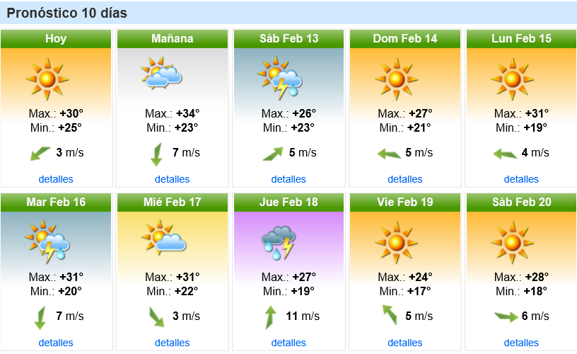

PREVISIÓN DE LLUVIAS.

PREVISIÓN LLUVIAS, acumulado para 5 y 7 días actualizado el día 10/02/2016 (Fuente CEPTEC e INMET).

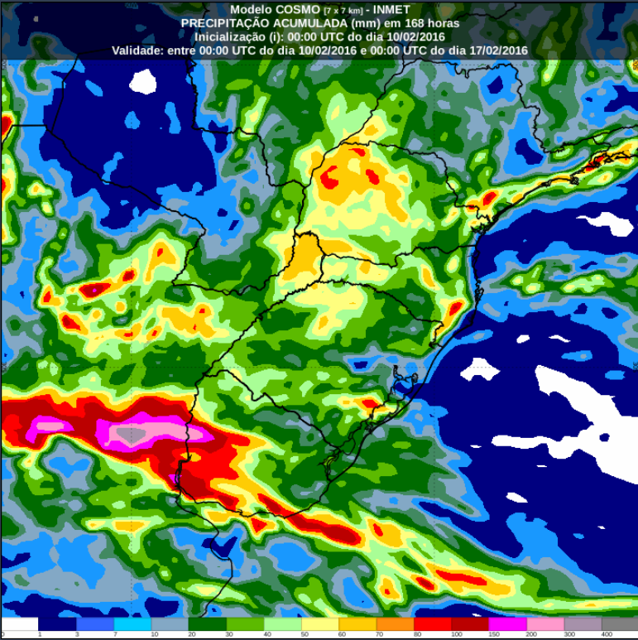
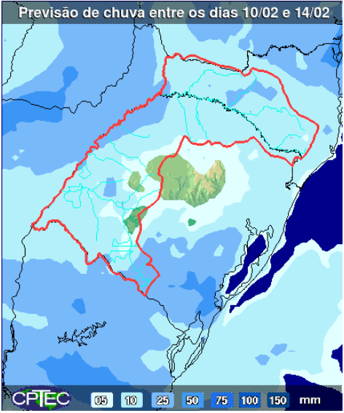

LUVIAS OCURRIDAS

LLUVIAS OCURRIDAS EN EL MES DE FEBRERO (SEGÚN SGE) EN LAS CUENCAS DEL RÍO NEGRO.

Prom. Hist. = Promedio acumulado histórico desde 1994.

LLUVIAS OCURRIDAS EN LOS ULTIMOS 7 DÍA, CUENCA DEL RÍO NEGRO

Nota: Datos actualizados al 10/02/2016 7:00 horas

Previsión de aportes y lluvias para Salto Grande (fuente CTM día jueves)
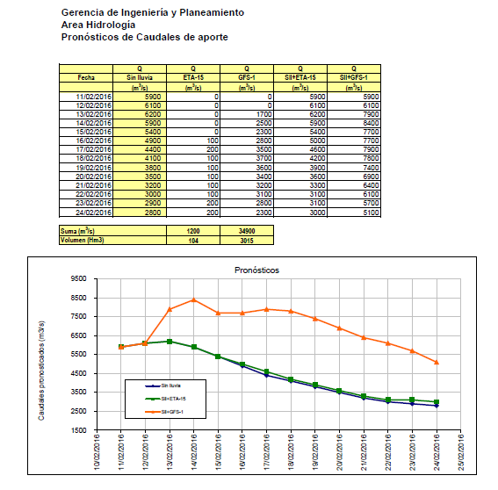

Previsión de generación eólica próximas 240 horas día 10/02/16 (fuente MTLOG)
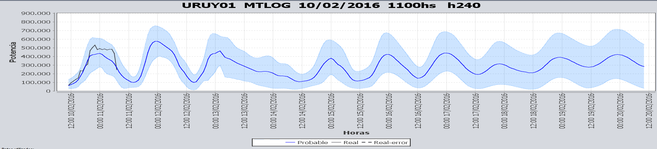

Previsión de generación eólica correspondiente al viernes 05/01/16 (fuente MTLOG)

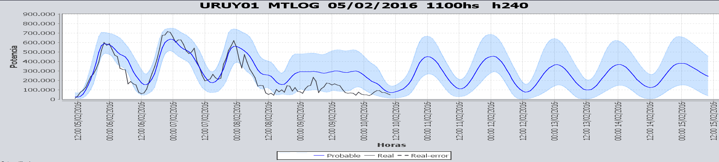

SEMANALES.

SEMANAL DE LA PRESENTE SEMANA (miércoles)

SEMANAL DE LA SEMANA PROXIMA (miércoles)

ANÁLISIS A REALIZAR.

OPTIMIZACIÓN MEDIANO PLAZO, MP.

Caso 1: Política estacional vigente sin lluvias.
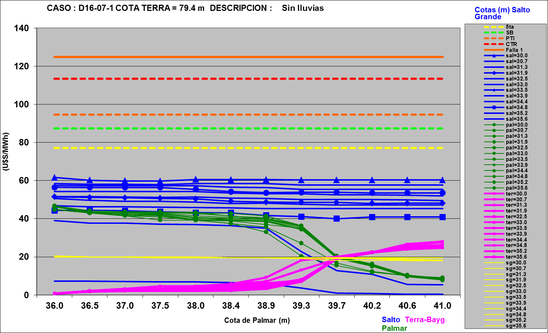

SIMULACION CORTO PLAZO, CPC:

Caso 10: Caso libre.

Caso 11: Caso sin vertido en Bonete.

SIMULACION CORTO PLAZO, SIMSEE:
Caso 1: Libre, aportes S/LL, S/CVar, erogado mínimo en Salto por navegabilidad, política 1360, versión 113. (aportes de Salto del día miércoles), sin vertido en Terra.

Caso 2: ídem caso 1 pero con posibilidad de verter en Terra
Caso 5: Aportes S/LL, S/CVar, erogado mínimo en Salto por navegabilidad, política 1360, versión 113, sin vertido en Terra, sin térmico, cota mínima en Palmar 38 m.

ANALISIS MENSUAL.
No presenta interés para la programación semanal.

DESPACHO POR CALIDAD DE ABASTECIMIENTO.
No corresponde.-

DISPONIBILIDAD DE COMBUSTIBLE.
No se prevén restricciones.

pRECIO SPOT.
El precio spot surgirá de la corrida del modelo o el costo variable del recurso térmico más caro en servicio.

CONCLUSIONES DE LOS ESTUDIOS REALIZADOS.

INTRODUCCIÓN.
La situación de los recursos hidráulicos es la siguiente:
- Río Uruguay, CTM informa el día de hoy para la semana entrante aportes del orden de 5.100 m3/s con y sin lluvias
- Río Negro, todas las centrales sin aportes y con vertederos cerrados.
Las temperaturas previstas para los próximos días cuenta con máximas todos los días del orden de 30 ° C por lo que la demanda no será alta durante la semana.
Los pronósticos de precipitaciones coinciden mayormente en los eventos, pero en las presentes circunstancias no tendrían efectos sobre los aportes. En particular CTM informa con el modelo GFS I aportes importantes.
No se realizaran pruebas en la conversora de alta potencia durante la semana.
Modelos
Comentarios
- MP/CPC
  - Libre, despacha Terra a pleno y vertiendo, Baygorria a pleno y encuentra un equilibrio entre Palmar y Salto Grande. No despacha térmico.
  - Ídem caso anterior pero sin verter Terra, no presenta diferencias el despacho salvo en las cotas de los lagos de corto plazo
- SimSee
  - Caso Libre, despacha Terra a pleno sin posibilidad de verter, encuentra un equilibrio entre Palmar, Motores y Salto Grande.
  - Ídem caso anterior pero con posibilidad de verter en Terra, el despacho obtenido no presenta diferencias significativas ni en costos con el caso anterior
- Mensual
  - No presenta interés en la presente semana.

Cuadro resumen Modelos

Despacho propuesto
De acuerdo a lo anterior el despacho propuesto es el siguiente:

- Auto despachados.
- Terra a pleno.
- Palmar para cota 38 m
- Salto Grande cierra la demanda

RECOMENDACIONES Y CONCLUSIONES.
Se presentaron en el punto anterior.

INTERCAMBIOS PROGRAMADOS PARA LA SEMANA 07.

CONTRATOS.
No hay contratos operativos.

IMPORTACIÓN OCASIONAL (ARGENTINA).
No se prevé.

IMPORTACIÓN OCASIONAL (BRASIL).
No se prevé.

EXPORTACIÓN DE EXCEDENTES HIDRÁULICOS.
No se prevé.

EXPORTACIÓN DE GENERACIÓN TÉRMICA.
No se prevé.

INTERCAMBIOS A TRAVÉS DE CONVERSORA DE MELO
No se prevé.

INTERCAMBIOS A TRAVÉS DE CONVERSORA RIVERA-LIVRAMENTO.
No se prevé.

INTERCAMBIOS A TRAVÉS DE GARABÍ.
No se prevé.

OTRAS FUENTES DE GENERACIÓN.
- No se dispone de información.

BOLSAS DE ENERGIA INTERCAMBIADAS.
- Uruguay debe al sistema brasileño de energía de vertimiento aprox. 0.3 GWh contabilizada hasta el 9/3/11.
- Durante la semana 49 del año 2009 se brindó apoyo a Brasil por un monto de 2128 MWh.
- El día 4/1/10 se brindó apoyo a Brasil por un monto de 19 MWh.
- Argentina debe a Uruguay una bolsa de energía de 230 MWh (a confirmar con datos de la última exportación).

INDISPONIBILIDADES y limitaciones DE UNIDADES DE GENERACIÓN.

INDISPONIBILIDADES DE UNIDADES DE GENERACIÓN.

LIMITACIONES DE UNIDADES DE GENERACIÓN.

